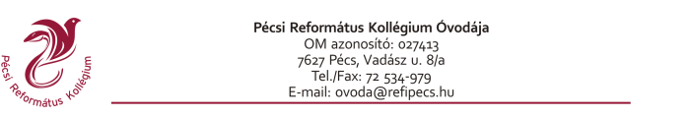

TÁJÉKOZTATÓ A 2026/2027. NEVELÉSI ÉVRE SZÓLÓ FELVÉTELRE VALÓ JELENTKEZÉS MÓDJÁRÓL

Kedves Szülők!

Az óvodai felvételre való jelentkezés időpontja a 2026/2027-es nevelési évre 2026.04.13.(hétfő) -14.(kedd) Mindkét nap 7-17 óra között van lehetőségük leadni a felvétel iránti kérelmüket személyesen az óvodánkba. (7627 Pécs, Vadász u. 8/A.)
Kérjük, hogy a beiratkozásnál a személyes jelenlétet részesítsék előnyben. Indokolt esetben a felvételi kérelem elektronikus úton történő leadására kizárólag ugyanebben az időpontban van lehetőség.
A felvételi kérelem leadásához az alábbi dokumentumokat kell benyújtani:
- Felvétel iránti kérelem
- Törvényes képviselő nyilatkozat
- Különélő szülő nyilatkozata (ha szükséges)
- Lelkészi (vagy papi) ajánlás
- Motivációs levél
Kérem, a kitöltés előtt feltétlenül olvassák el a Tájékoztató az óvodai felvételi kérelem aláírásáról szóló dokumentumot Az óvodai felvételről hozott döntésről elektronikus úton legkésőbb 2026. 04. 21.-ig, papír alapon határozat / döntés formájában 2026. 04. 30.-ig kapnak értesítést.

Babocsánné Katona Ágnes Eszter
óvodaigazgató

Pécs, 2026. 03. 10.

